
หน่วยการเรียนรู้ที่ ๒๑
การฟัง การดู และการพูด

เรื่องที่ ๔ แผนการจัดการเรียนรู้เรื่อง

มารยาทในการฟัง การดู และการพูด


ชั้นประถมศึกษาปีที่ ๒ เวลา ๑ ชั่วโมง

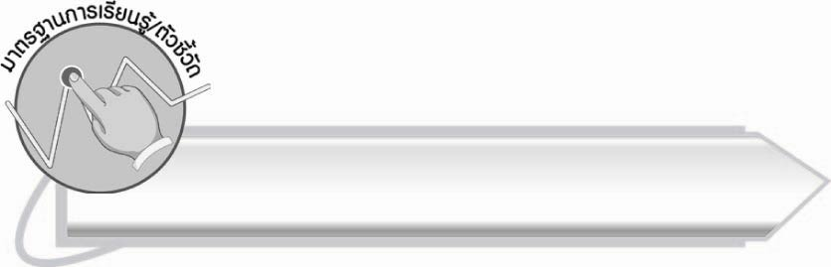
มาตรฐานการเรียนรู้/ตัวชี้วัด

มาตรฐานการเรียนรู้
มาตรฐาน ท ๓.๑ สามารถเลือกฟังและดูอย่างมีวิจารณญาณ และพูดแสดงความรู้ ความคิด และความรู้สึกในโอกาสต่าง ๆ อย่างมีวิจารณญาณและสร้างสรรค์
ตัวชี้วัด
ท ๓.๑ ป. ๒/๗ มีมารยาทในการฟัง การดู และการพูด

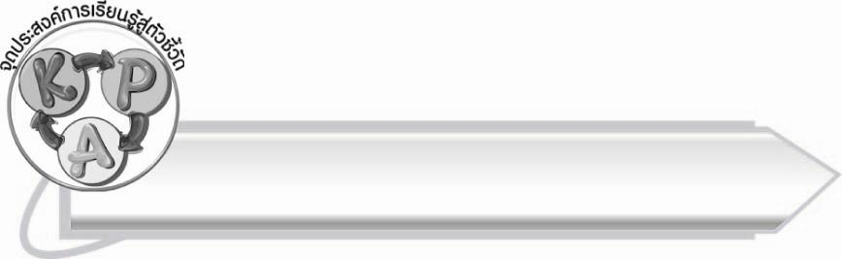
จุดประสงค์การเรียนรู้สู่ตัวชี้วัด

๑. สรุปความรู้เกี่ยวกับมารยาทในการฟัง การดู และการพูด (K)
๒. ปฏิบัติตนในการฟัง การดู และการพูดอย่างมีมารยาท (P)
๓. ตระหนักถึงความจำเป็นในการนำมารยาทการฟัง การดู และการพูดไปใช้ในชีวิตประจำวัน (A)

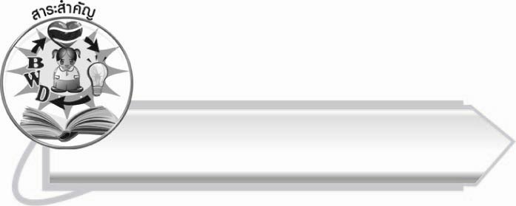
สาระสำคัญ

มารยาทในการฟัง การดู และการพูด ที่เรานำไปใช้ในชีวิตประจำวันได้อย่างเหมาะสมจะเป็นส่วนสำคัญในการพัฒนาบุคลิกภาพของผู้ปฏิบัติ และเป็นที่ชื่นชมของบุคคลทั่วไป

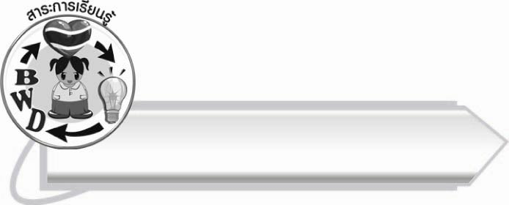
สาระการเรียนรู้

มารยาทในการฟัง การดู และการพูด



สมรรถนะสำคัญของผู้เรียน

๑. ความสามารถในการสื่อสาร
- ทักษะการอ่าน
- ทักษะการฟัง การดู และการพูด
๒. ความสามารถในการคิด
- การสรุปความรู้
- การประเมินค่า
๓. ความสามารถในการแก้ปัญหา
๔. ความสามารถในการใช้ทักษะชีวิต



คุณลักษณะอันพึงประสงค์

รักความเป็นไทย
ตัวชี้วัดที่ ๗.๒ เห็นคุณค่าและใช้ภาษาไทยในการสื่อสารได้อย่างถูกต้อง
เหมาะสม
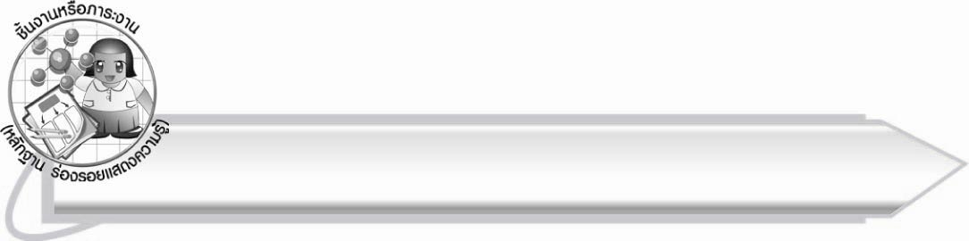
ชิ้นงานหรือภาระงาน (หลักฐาน ร่องรอยแสดงความรู้)

การปฏิบัติตนอย่างมีมารยาทในการฟัง การดู และการพูด

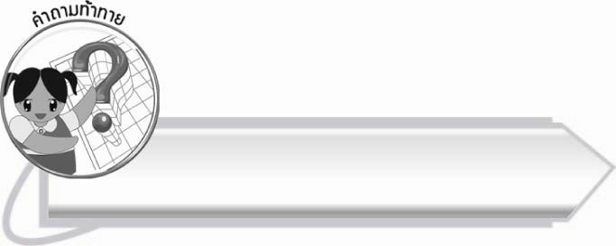
คำถามท้าทาย

มารยาทในการฟัง การดู และการพูด มีความจำเป็นในการอยู่ร่วมกันหรือไม่ อย่างไร

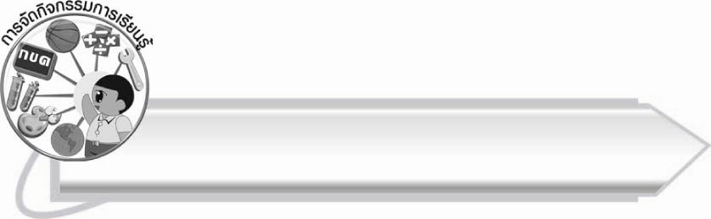
การจัดกิจกรรมการเรียนรู้

๑. ให้นักเรียนร่วมกันแสดงความคิดเห็น โดยครูใช้คำถามท้าทาย ดังนี้
๏ มารยาทในการฟัง การดู และการพูด มีความจำเป็นในการอยู่ร่วมกันหรือไม่ อย่างไร
๒. ครูนำแผนภูมิเพลง “ตาไว้ดู หูไว้ฟัง” มาให้นักเรียนอ่านพร้อมกัน ครูร้องให้นักเรียนฟัง ๑ รอบ

เพลง ตาไว้ดู หูไว้ฟัง

ตานั้นมีไว้ดู แต่หูนั้นมีไว้ฟัง
แม้เราจะเดินยืนนั่ง จงระวังทั้งหูและตา

ครูและนักเรียนร่วมกันสนทนาถึงความสำคัญของตา หู ตลอดจนการพูด
๓. ให้นักเรียนศึกษาความรู้เรื่อง มารยาทในการฟัง การดู และการพูด
๔. ให้นักเรียนสังเกตภาพ และข้อความที่ครูติดบนกระดานดำ แล้วร่วมกันแสดงความคิดเห็นเกี่ยวกับมารยาทในการฟังและการดู
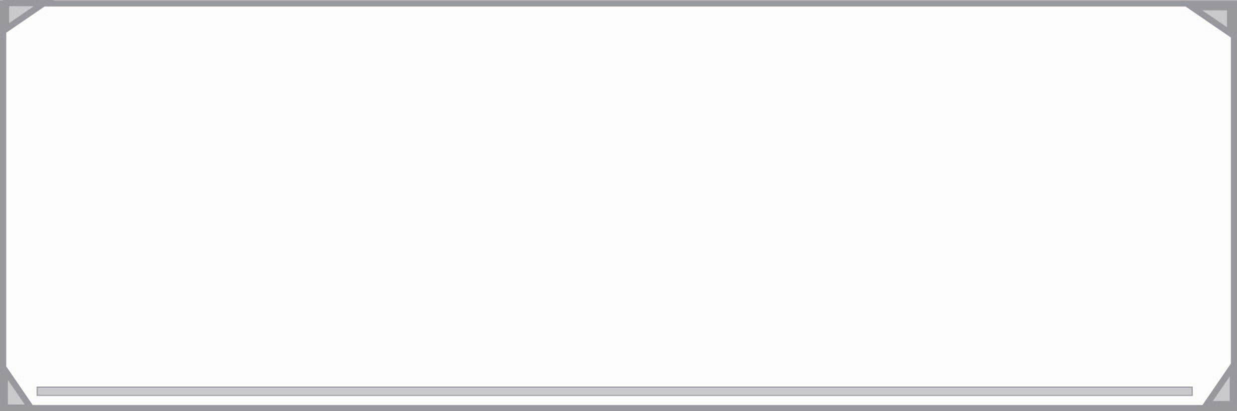
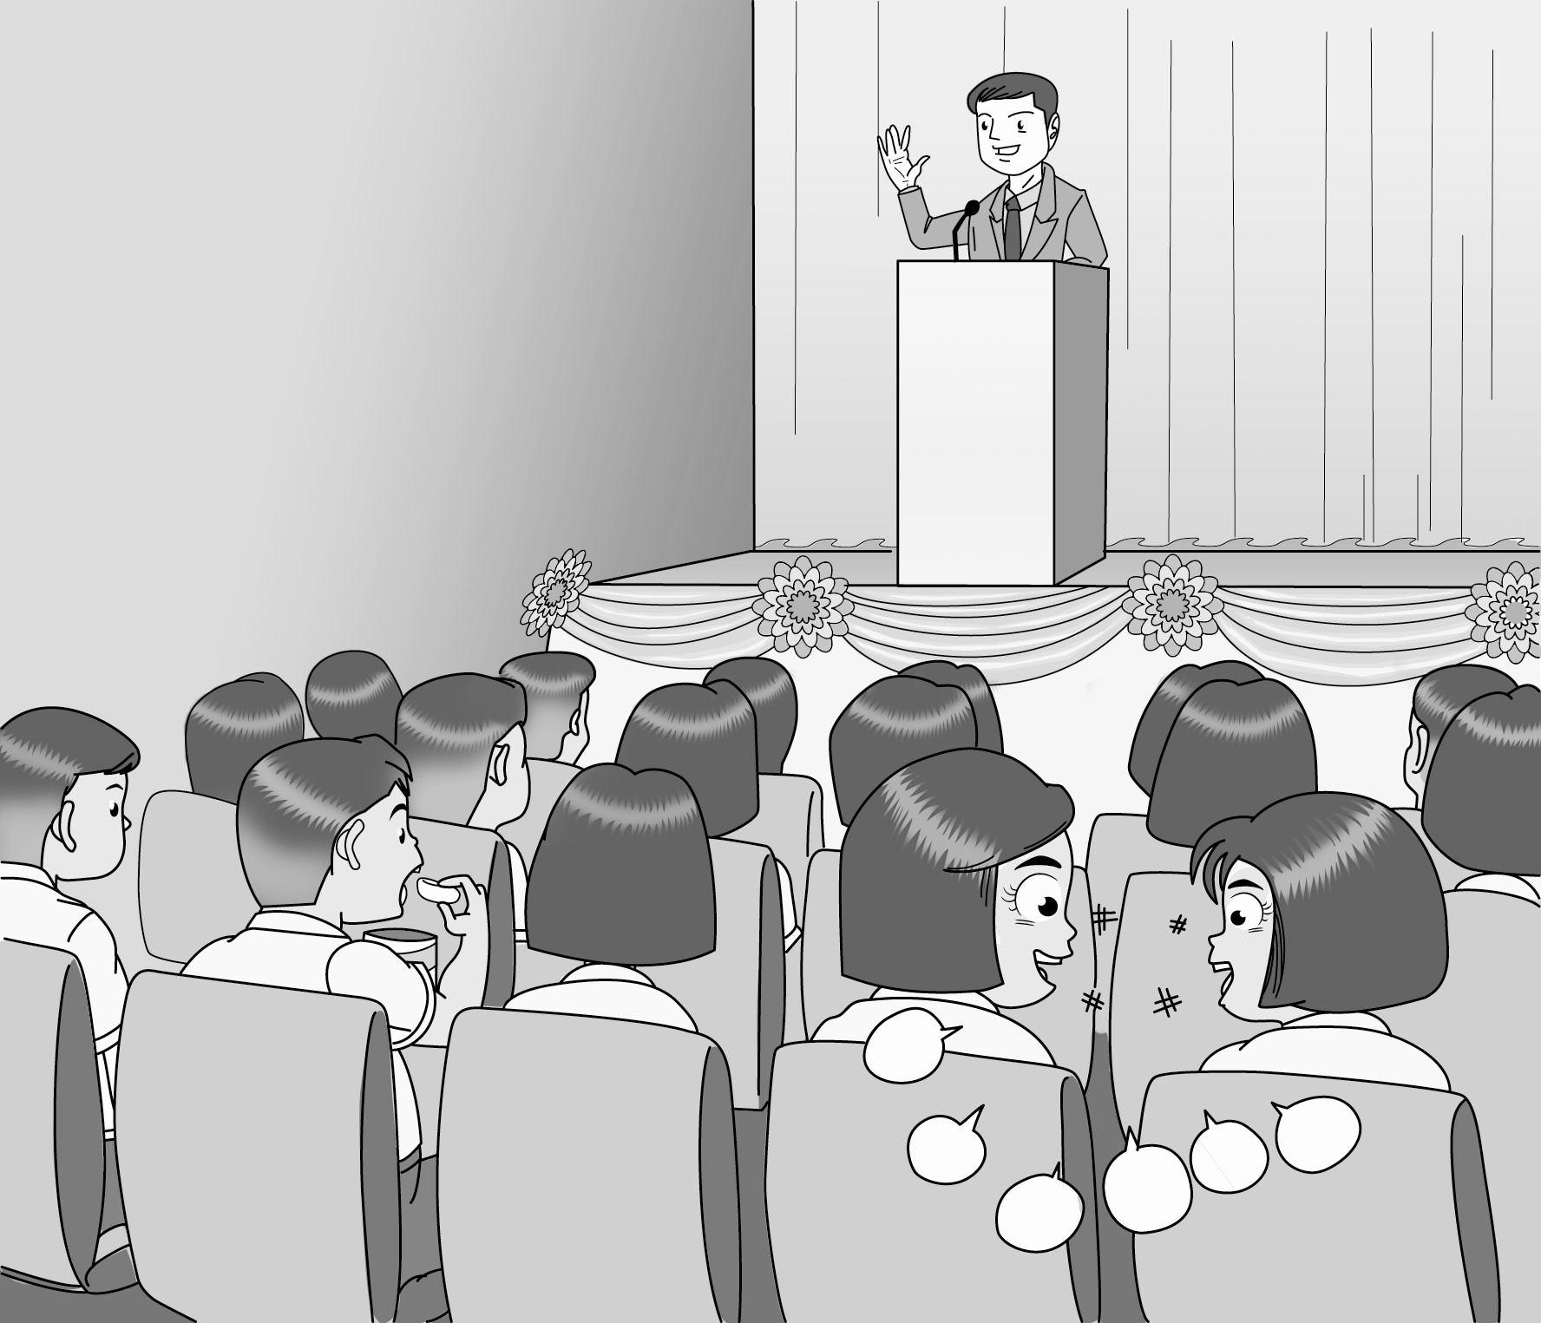
ขณะที่ผู้ให้ความรู้กำลังอธิบายอยู่หน้าห้อง
เด็กคนหนึ่งก็แอบรับประทานขนม
ส่วนเด็กอีก ๒ คน นั่งคุยกัน

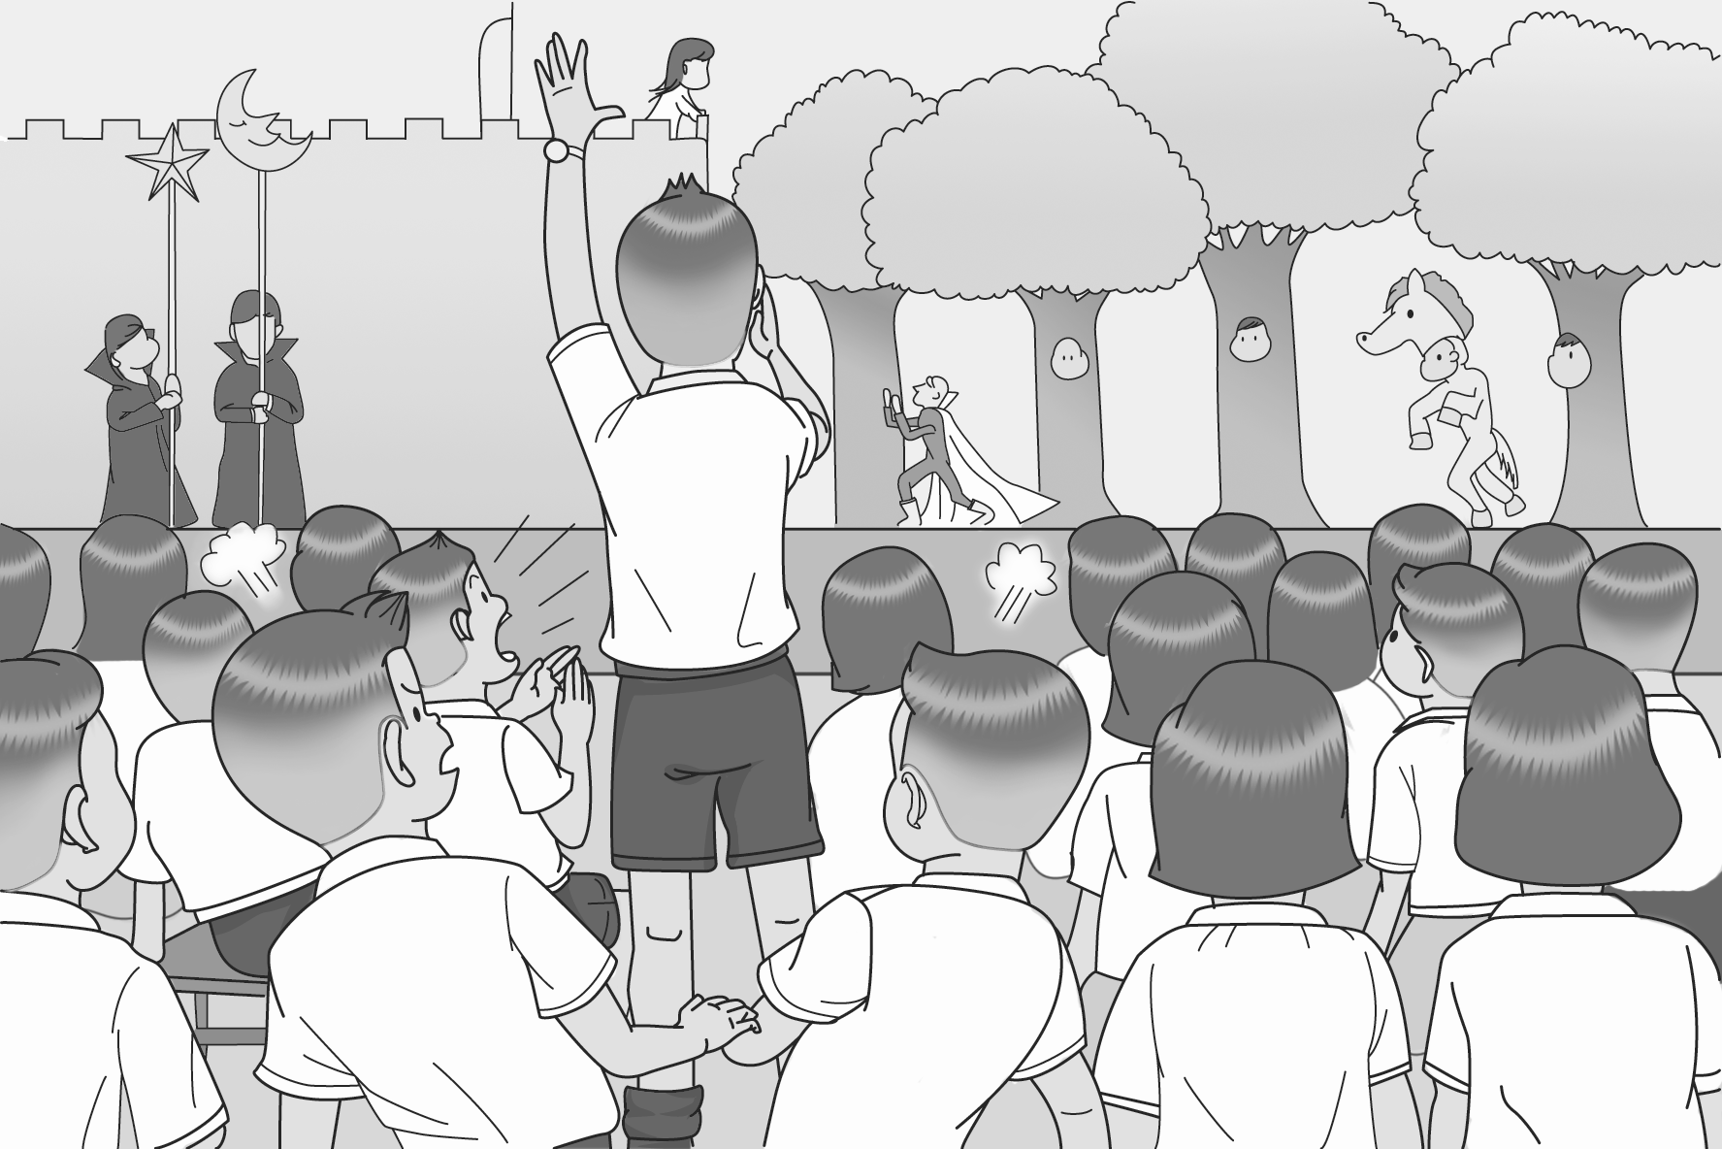
ขณะที่ชมการแสดงละครของนักเรียนรุ่นพี่
มีเด็กคนหนึ่งพูดเสียงดัง พร้อมกับปรบมือ
บางคนยืนดูบังเพื่อนข้างหลัง

๕. ให้นักเรียนอ่านข้อความที่ครูติดบนกระดานดำ แล้วร่วมกันแสดงความคิดเห็นเกี่ยวกับมารยาท
ในการพูด
โอ๊กพบพุกกับเอ้เดินสวนมาด้วยกัน จึงพูดเย้าแหย่
โอ๊ก : พุกกับเอ้จะไปไหนน่ะ ท่าทางรีบร้อนเชียว
พุก : รีบไปอ่านหนังสือในห้องสมุดน่ะสิ
โอ๊ก : แหม! ขยันอ่านจนแว่นหนาเตอะเลยนะป้าพุก
พุก : อ้าว! ทำไมมาว่าฉันล่ะ ฉันไม่ใช่ป้าเธอนะ
เอ้ : โอ๊กพูดไม่ดีเลย คนใส่แว่นตาเป็นเรื่องธรรมดา
หลายคนเขาก็ใส่แว่นตาตั้งแต่เด็ก ๆ พุกเขาขยันอ่านหนังสือ
ไปล้อเขาทำไม
โอ๊ก : ขอโทษ ขอโทษ พูดเล่นน่ะ

๖. ให้นักเรียนทำกิจกรรมเสริมทักษะการเรียนรู้ โดยเขียน  หน้าข้อความที่แสดงการมีมารยาทใน การฟัง การดู และการพูด และเขียนสรุปสิ่งที่นักเรียนจะปฏิบัติได้ในการฟัง การดู และการพูด
๗. ให้นักเรียนผลัดกันบอกมารยาทในการฟัง การดู และการพูด หรือแข่งขันกันตอบเป็นกลุ่มย่อย ช่วยกันคิด - เขียนมารยาทแต่ละด้าน พร้อมยกตัวอย่างสิ่งที่ปฏิบัติ
๘. ให้นักเรียนและครูร่วมกันสรุปความรู้ ดังนี้
๏ มารยาทในการฟัง การดู และการพูด ที่เรานำไปใช้ในชีวิตประจำวันได้อย่างเหมาะสมจะเป็นส่วนสำคัญในการพัฒนาบุคลิกภาพของผู้ปฏิบัติ และเป็นที่ชื่นชมของบุคคลทั่วไป

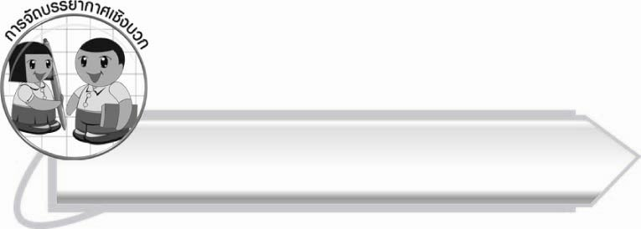
การจัดบรรยากาศเชิงบวก

ครูให้กำลังใจกับนักเรียนที่กล้าแสดงออก และมีส่วนร่วมในการแสดงความคิดเห็น
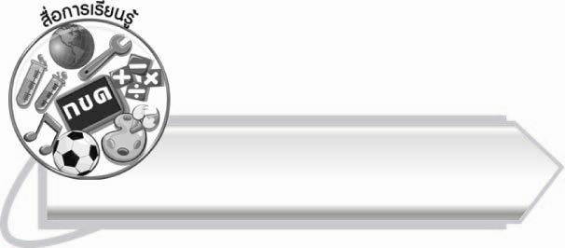
สื่อการเรียนรู้

๑. แผนภูมิเพลง “ตาไว้ดู หูไว้ฟัง”
๒. ภาพ
๓. แถบข้อความ

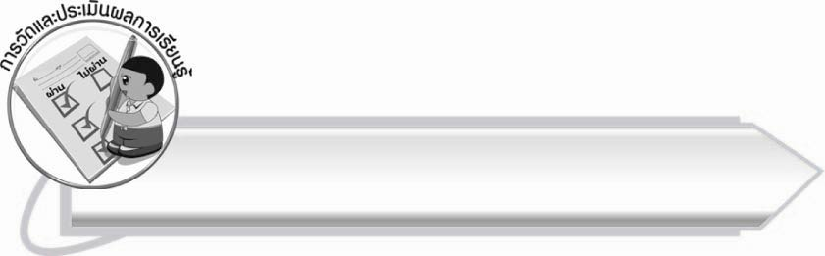
การวัดและประเมินผลการเรียนรู้

๑. วิธีการวัดและประเมินผล
สังเกตพฤติกรรมของนักเรียนในการเข้าร่วมกิจกรรม
๒. เครื่องมือ
แบบสังเกตพฤติกรรมการเข้าร่วมกิจกรรม
๓. เกณฑ์การประเมิน
การประเมินพฤติกรรมการเข้าร่วมกิจกรรม
ผ่านตั้งแต่ ๒ รายการ ถือว่า ผ่าน
ผ่าน ๑ รายการ ถือว่า ไม่ผ่าน

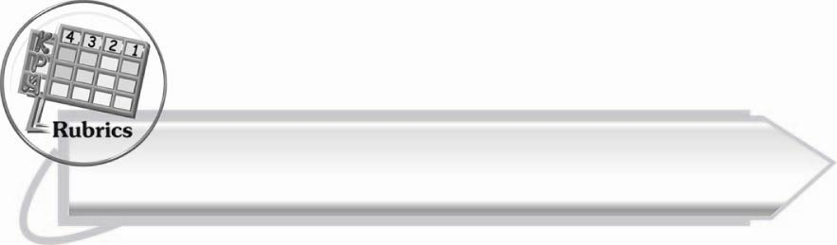
การประเมินผลตามสภาพจริง (Rubrics)

การประเมินผลกิจกรรมนี้ให้ผู้สอนพิจารณาจากเกณฑ์การประเมินผลตามสภาพจริง (Rubrics)
เรื่อง การมีมารยาทในการฟัง การดู และการพูด

ระดับคะแนน  เกณฑ์การประเมิน | ๔ | ๓ | ๒ | ๑
การมีมารยาท  ในการฟัง การดู และการพูด | มีมารยาท  ในการฟัง การดู  และการพูด  ตลอดเวลา  จนเป็นนิสัย | มีมารยาท  ในการฟัง การดู  และการพูด  เกือบตลอดเวลา  และสามารถ  ปรับปรุงตนเองได้ | มีมารยาท  ในการฟัง การดู  และการพูด  เกือบตลอดเวลาบางครั้งอาจต้องให้ผู้อื่นแนะนำ  และปฏิบัติตามอย่างเต็มใจ | มีมารยาท  ในการฟัง การดู  และการพูด  บางเวลานอกนั้น  ต้องมีผู้แนะนำ  จึงจะปฏิบัติตาม

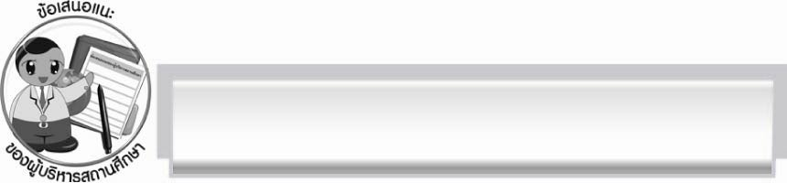
ข้อเสนอแนะของผู้บริหารสถานศึกษา
______________________________________________________________________________
______________________________________________________________________________
______________________________________________________________________________
______________________________________________________________________________
______________________________________________________________________________
______________________________________________________________________________
______________________________________________________________________________
______________________________________________________________________________
______________________________________________________________________________
______________________________________________________________________________
______________________________________________________________________________
______________________________________________________________________________
______________________________________________________________________________
______________________________________________________________________________
______________________________________________________________________________
______________________________________________________________________________
______________________________________________________________________________
______________________________________________________________________________
______________________________________________________________________________
______________________________________________________________________________
______________________________________________________________________________
______________________________________________________________________________
______________________________________________________________________________
______________________________________________________________________________

ลงชื่อ_________________________ (ผู้บริหารสถานศึกษา)
(_________________________)
________/________/_______
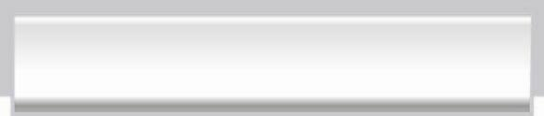
บันทึกหลังการสอน

ผลการจัดการเรียนการสอน

______________________________________________________________________________
______________________________________________________________________________
______________________________________________________________________________
______________________________________________________________________________
______________________________________________________________________________
______________________________________________________________________________

ปัญหา/อุปสรรค

______________________________________________________________________________
______________________________________________________________________________
______________________________________________________________________________
______________________________________________________________________________
______________________________________________________________________________
______________________________________________________________________________

แนวทางแก้ไข

______________________________________________________________________________
______________________________________________________________________________
______________________________________________________________________________
______________________________________________________________________________
______________________________________________________________________________
______________________________________________________________________________

ลงชื่อ__________________________ (ผู้บันทึก)
(_________________________)
________/________/_______

